Examen Final

Mecánica del Continuo
27 de febrero de 2003

1) Elasticidad bidimensional:
Se propone el campo de tensiones siguiente:
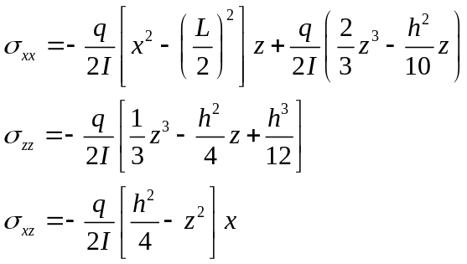

para el problema de la viga apoyada de espesor unitario planteado en la figura:

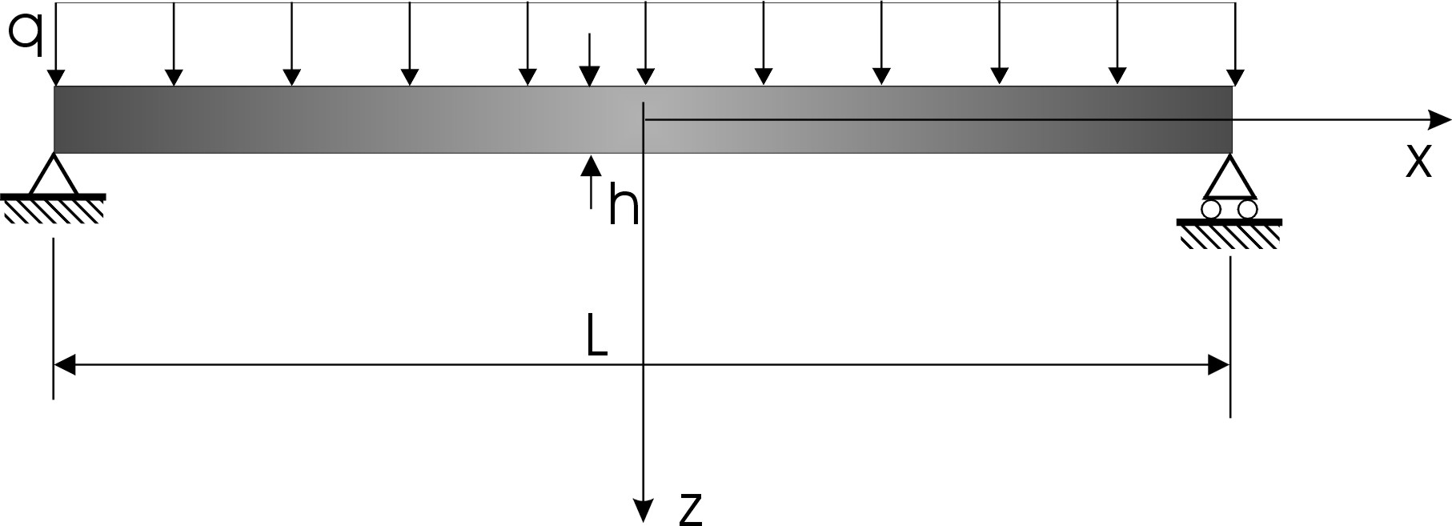

Verificar si el campo propuesto puede ser solución del problema planteado. La constante 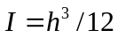.

2) Ecuación de continuidad – Derivada material.
Si 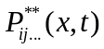 representa una dada propiedad escalar, vectorial o tensorial por unidad de masa de un medio continuo tal que 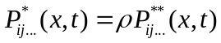, mostrar que:

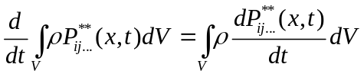
siendo 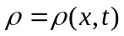la función densidad de masa.

- Elasticidad – Ecuación de equilibrio:
La ecuación de Navier-Cauchy (ecuación de equilibrio para un sólido elástico) puede ser escrita de la forma 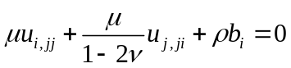que para el caso incompresible (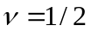) esta claramente indeterminada. Use las ecuaciones de equilibrio para esta situación demostrando que la ecuación se transforma en 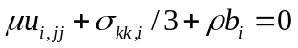.

- Tensor de tensiones:
Pruebe que 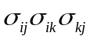 es un invariante del tensor de tensiones.

- Elasticidad:
Para un cuerpo elástico en equilibrio bajo la acción de fuerzas de másicas y fuerzas de superficie t_{ij}^{(n)} , mostrar que la energía total de deformación es igual a la mitad del trabajo hecho por las fuerzas externas que producen los desplazamientos 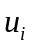. Es decir

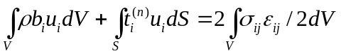

- Probar que el tensor 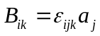es antisimétrico

- Si B_{ij} es un tensor cartesiano antisimétrico de segundo orden para el vector 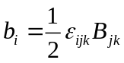 , mostrar que 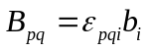.

- Muestre que 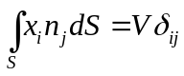 , donde 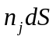 representa el elemento de superficie S, que contiene al volumen V. es el vector posición de y 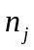 es la normal saliente.
Sugerencia: use el teorema de la divergencia de Gauss

